# 

# ÍNDICE

1. Qué es la Iglesia . . . . . . 2
2. La Visión de Nuestra Iglesia . . . . 3
3. La Pista de Crecimiento Espiritual . . . 5
4. Grupos de Transformación de Vida . . . 5
5. Membresía en IREC . . . . . . 7

CLASE 1- COMIENZO

Conoce tu viaje espiritual.

Contenido: Acercándonos a la visión, compromiso con la iglesia

Bienvenido a la Clase 1 de la Pista de Crecimiento Espiritual. Ésta será una introducción básica a la familia de Restauración en Cristo. El propósito de esta clase es que usted conozca a las personas en nuestra familia-iglesia y el por qué hacemos lo que hacemos. Comencemos con conocer qué realmente es la Iglesia.

**La Iglesia es una ____________________.**

Porque la iglesia es una familia, también eso debe realizar cómo estamos organizados. ¿Su familia es organizada a diferencia del negocio donde usted trabaja? Efectivamente así es.

1 Pedro 3:8 ***"Usted debe ser como una familia __________________ llena de simpatía hacia otros, amándose unos a otros con corazones tiernos y mentes humildes."*** Nosotros cumplimos eso muy bien. Somos una gran familia feliz con énfasis en ______________ y _____________.

**La Iglesia es __________________.**

Hay muchos versos en la Escritura que dicen que la iglesia es el cuerpo de Cristo. Nosotros somos un cuerpo, ____________________. Somos un ____________________, no una organización.

Por consiguiente, en Restauración en Cristo funcionamos en base a ____________________ ____________________ (sus habilidades y talentos) y no a ____________________________**.**

En otras palabras, en todo lo que usted es bueno, puede hacerlo en esta iglesia. Es justo que cualquier cosa que usted hace bien deba hacerlo. Si es bueno para cantar, participe en el ministerio de música. Si es bueno con los niños, ayude en el ministerio de los niños. Si es bueno en organizar, debe organizar cosas en la iglesia. Si es bueno en la administración, debe ser un administrador. Si es bueno con números financieros, debe ser uno de los contadores. Si es bueno para trabajar con personas jóvenes, debe trabajar con jóvenes. Si es bueno en enseñar, debe ser un maestro en esta iglesia. Nosotros no elegimos a personas en esta iglesia***.*** El que desee ofrecer sus talentos al Señor, es bienvenido.____________________.

¿Eligió usted su mano? No. Su mano es una mano porque hace cosas manuales. ¿Eligió usted su ojo? Su ojo puede ser el ojo en el cuerpo del Cristo, porque está dotado para ver. El punto es, cualquier don que usted tenga, ésa es su parte en el cuerpo de Cristo.

***Romanos 12:4-5 "Así como cada uno de nosotros tiene un cuerpo con muchos miembros y estos miembros no tienen las mismas funciones, así en Cristo nosotros quiénes somos muchos formamos un cuerpo y cada miembro pertenece a todos los otros."***

**La Iglesia es** ____________________

De Jesús, ésta era la descripción favorita para referirse a la iglesia. Él la llamó "Mi pequeño rebaño." Por consiguiente, la iglesia es cuidada y es guiada por pastores. Pastores las guían y alimentan.

En Juan 21. *"Jesús le preguntó a Simón Pedro, ` ¿Realmente me amas? ' `Si, Señor, ' dijo Pedro. `Ten cuidado de Mis ovejas.*

*'*"Haz un círculo en "ten cuidado." Ésa es la palabra griega para "pastor." En nuestra iglesia nosotros tenemos no sólo los pastores en nuestro personal, contamos con líderes capacitados y maduros porque esta iglesia es demasiado grande para cuidarlos a todos una sola persona.

Cincuenta y ocho veces se usa en la Biblia la frase "Unos a otros." Esta dice, "Amaos unos a otros, Cuídense unos a otros... Salúdense unos a otros... Anímense unos a otros... Oren unos por otros... Aconséjense unos a otros... Compartan unos con otros... Ayúdense unos a otros..." Es el ministerio mutuo del cuerpo entre sí mismo.

**LA VISION DE NUESTRA IGLESIA**

Para lograr alcanzar a las personas que no asisten a la iglesia con el amor de Cristo, hemos adoptado la Escritura de Habacuc 2:2-3 que lee: *Y Jehová me respondió, y dijo: Escribe la visión, y declárala en tablas, para que corra el que leyere en ella. Aunque la visión tardará aún por un tiempo, mas se apresura hacia el fin, y no mentirá; aunque tardare, espéralo, porque sin duda vendrá, no tardará.*

Así que la escribimos a continuación:

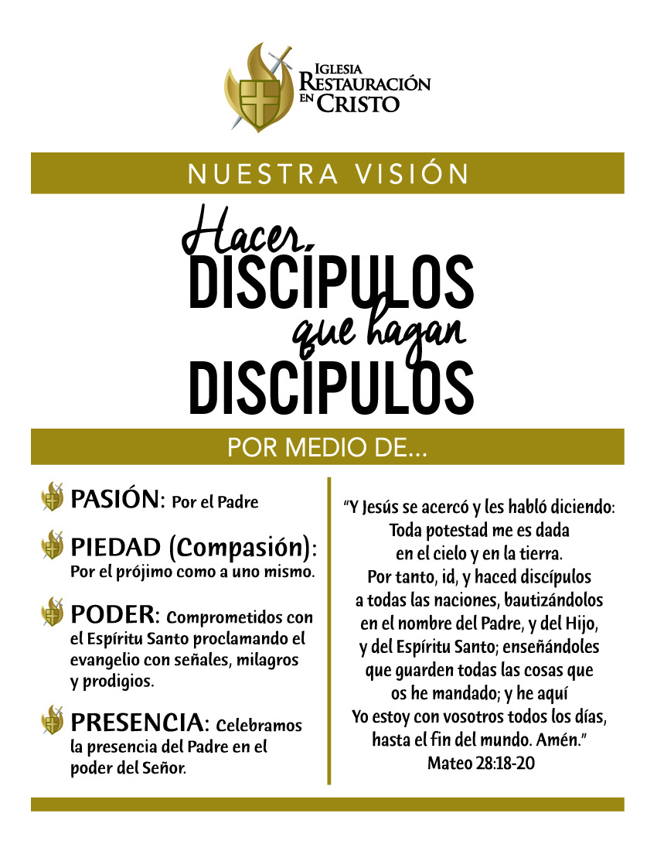

Nuestras celebraciones son los domingos a las 10:00 a.m.; los miércoles a la 7:30 p.m.; y los viernes a las 7:00 p.m. El anhelo de nuestro corazón es proveer todo lo necesario para que las personas que lleguen a nuestra Iglesia tenga un encuentro con nuestro Padre Celestial, son Su Hijo, Jesucristo y con el Espíritu Santo.

**Nuestra Declaración de Propósito:**

¿Por qué existimos como iglesia?

**Nosotros creemos que, un gran compromiso al Gran** ____________________**y a la Gran** ____________________**producirá una GRAN Iglesia.**

Esto resume todo lo que nosotros hacemos aquí en la iglesia Restauración en Cristo en una frase. Se han tomado dos pasajes principales de la Escritura: Mateo 22:36-40,

El Gran Mandamiento:

"Jesús dijo, ***`Amarás al Señor tu Dios con todo tu corazón y alma y mente*. *Éste es el primero y el más grande mandamiento. Y el segundo es igual: Amarás a tu prójimo como a ti mismo. Toda la Ley y los Profetas cumples estos dos mandamientos."***

Entonces de la Gran Comisión tomamos éstas cosas*:*

***"Jesús dijo, `Id y haced discípulos de todas las naciones, bautizándolos en el nombre del Padre y del Hijo y del Espíritu Santo enseñándoles a obedecer todo lo yo he ordenado." MT.28:19-20***

Del primero--el Gran Mandamiento--nosotros tomamos:

Amarás a Dios Con Todo Tu Corazón ----------------------- Ésa es ____________________.

También, Amarás a Tu Prójimo Como a Ti Mismo--------- Es ____________________.

De la Gran Comisión--Id y Haced Discípulos -------------- Es ____________________;

Bautizándolos -------------------------------------------------- Incorporarlos al ________________;

Enseñándoles Todas las Cosas ------------------------------- Es ____________________.

NUESTRA IGLESIA EXISTE PARA:

1. Para ____________________la presencia de Dios. El propósito número uno de esta iglesia, es celebrar.
2. La presencia de Dios o **adoración**.
3. Para ____________________la palabra de Dios por el **evangelismo**.
4. Nosotros existimos para ____________________a la gente de Dios que es **discipulado**.
5. Nosotros existimos para ____________________a la gente de Dios en Su familia que es **compañerism**o.
6. Para ____________________el amor de Dios a través del ministerio.

¿Cómo cumplimos con nuestro propósito?

1. **“LA PISTA DE CRECIMIENTO ESPIRITUAL”**.

Para ayudarle a que usted siga creciendo espiritualmente, hemos desarrollado un proceso educacional cristiano que le ayudará a ser hacedor de la Palabra de Dios y no sólo oidor. La verdadera bendición está en ser un hacedor de la Palabra. Este programa lo llamamos “La Pista de Crecimiento Espiritual”. En este proceso usted recibirá lo siguiente:

1. Clase 1: COMIENZO - Usted está en esta clase. En esta clase usted conocerá lo que es la Iglesia, nuestra visión y tendrá la oportunidad de tomar la decisión de convertirse en miembro de nuestra familia-iglesia.
2. Clase 2: CONSTITUIR - En esta clase usted descubrirá su propósito en esta Tierra. Aprenderá cómo orar, leer y entender la Biblia.
3. Clase 3: CAPACITAR - En esta clase usted recibirá las herramientas prácticas para alcanzar su propósito.
4. Clase 4: COMISIONAR – En esta clase usted conocerá más acerca de las misiones y ministerios y tendrá la oportunidad de formar parte del equipo de personas que están comprometidos con cambiar el mundo.
5. **GRUPOS DE TRANSFORMACIÓN DE VIDA (GTV)**

CREEMOS QUE NUESTRA IGLESIA DEBE CRECER MÁS ____________________Y MÁS ____________________AL MISMO TIEMPO. ¿Cómo hacemos esto? Mientras la iglesia se mantiene creciendo el domingo por la mañana, ésta crece más pequeña involucrando a las personas en Grupos de Transformación de Vida (GTV).

**¿POR QUÉ EXISTEN LOS GTV?**

Es completamente fantástico venir aquí en los fines de semana y tener la celebración de adoración donde hay personas cantando. Se oyen las voces y la música que son tan imponentes. Es una experiencia increíble y yo la amo, pero estas personas no satisfacen mis necesidades personales, cuando necesito a alguien para que ore por mí.

La manera que usted toma cuidado de eso es que usted se involucre en un GTV. Va a crecer mucho más, pero usted necesita estar en un grupo pequeño donde alguien sabe su nombre, alguien que sabe lo qué está pasando en su vida, alguien que sabe sus problemas y está allí para ayudarlo cuando usted está enfermo, en el hospital o tiene algún tipo de tragedia, simplemente las cosas cotidianas normales de la vida. Nosotros crecemos más grandes los domingos y más pequeños al mismo tiempo estando en un GTV.

Los GTV tienen el propósito de reunirnos, con el fin de crear relaciones profundas, conectarnos a

Cristo y ayudarnos mutuamente a tomar el siguiente paso en nuestro viaje espiritual. Creemos que Dios nos creó para vivir en comunidad con otros y sólo entonces podemos experimentar la vida plena que Él quiere para nosotros. Creemos que el cambio en nuestra vida ocurre en el contexto de las relaciones. Las relaciones significativas pueden ser difíciles de encontrar, y los GTV existen para hacer que las relaciones que cambian la vida sean relevantes y accesibles para nosotros.

*Dos son mejores que uno, porque tienen un buen retorno por su trabajo: Si alguno de ellos se cae, uno puede ayudar al otro a levantarse. Pero compadézcanse de cualquiera que caiga y no tenga a nadie que le ayude a levantarse. Además, si dos se acuestan juntos, se mantendrán calientes. ¿Pero cómo puede uno mantenerse caliente solo? Aunque uno puede ser vencido, dos pueden defenderse. Una cuerda de tres hilos no se rompe rápidamente.* ECLESIASTÉS 4:9-12

Nuestra iglesia es una iglesia de GTV, no una iglesia con GTV. Basamos nuestros GTV en la primera iglesia como se describe en la Biblia en el libro de los Hechos. Día tras día, en los patios del templo y de casa en casa, nunca dejaron de enseñar y proclamar la buena nueva de que Jesús es el Mesías. HECHOS 5:42

Los GTV nos ofrecen:

1. Un lugar para conectarnos- Sí, sea como sea una persona, trato de encontrar un terreno común con él para que me deje hablarle de Cristo y dejar que Cristo lo salve. 1 CORINTIOS 9:22. No fuimos hechos para hacer la vida solos. Dios nos creó para la comunidad, y los GTV proporcionan un lugar para conectarnos con otros, compartir la vida, y crecer juntos en la fe.

2. Un lugar para protegernos- Sabemos lo que es el verdadero amor porque Jesús dio su vida por nosotros. Así que nosotros también deberíamos dar nuestras vidas por nuestros hermanos y hermanas. 1 JUAN 3:16. Es a través de la vida en común que nuestros problemas se hacen más pequeños, y Dios usa a los demás para dar apoyo y ánimo a nuestras vidas. Los GTV se convierten en un lugar donde los demás no sólo saben nuestro nombre, sino que se preocupan por lo que está sucediendo en nuestra vida y quieren apoyarnos en nuestro viaje espiritual.

3. Un lugar para crecer- Así como el hierro agudiza el hierro, una persona agudiza a otra.

PROVERBIOS 27:17. Creemos que cada persona es creada con el potencial dado por Dios para hacer una diferencia en el mundo. Los GTV son un lugar donde podemos crecer con otros para ser más como Jesús y alcanzar el potencial que Dios ha puesto dentro de nosotros.

¿CÓMO ES UN GRUPO PEQUEÑO?

Nuestra vida es nuestro grupo. Nuestro GTV tiene un enfoque de afinidad. Esto significa que nos reunimos en base a las cosas que son importantes para nosotros y que disfrutamos. Cada GTV ha sido formado en torno a nuestros dones, intereses, lo que nos apasiona, o lo que sentimos que Dios nos está llamando a hacer en este tiempo particular. Esto es lo que llamamos el TÓPICO de su GTV. Cada GTV tiene su propio TÓPICO. Esto nos ayuda a que todos encontremos afinidad con los otros miembros de nuestro GTV.

Duración del GTV

Nuestros GTV se están reuniendo de manera semestral y semanalmente. A razón de una hora como mucho. Nuestra reunión estará compuesta de cuatro cosas:

1. Compañerismo-Tendremos un tiempo de relajación para que hablemos, compartamos y nos conozcamos más.
2. Actividad de nuestro TÓPICO-Esto varía en función del TÓPICO de cada GTV. Esta parte nos hará crecer dentro de nuestro espacio de afinidad.
3. Oración-Oraremos unos por otros.
4. Crecimiento espiritual-Utilizaremos currículos, conversaciones o actividades que nos ayudarán a seguir creciendo espiritualmente.

En los GTV NO hacemos:

- Negocios - Ofrendas – No hablamos de temas controversiales

Si aún no formas parte de un Grupo de Transformación de Vida, te motivamos a que lo hagas y participes de esta gran experiencia de compañerismo y crecimiento espiritual.

**MEMBRESÍA EN IREC**

Efesios 2:19, *"Usted es un miembro de la propia familia de Dios y pertenece a la casa de Dios con cada Cristiano."*

Haga un círculo en las palabras "miembro", "familia", "pertenece", "casa." Estas son cuatro verdades importantes. De este verso recogemos algunas verdades muy importantes sobre la Biblia y lo que la Biblia dice acerca de la iglesia.

**Las verdades claves importantes son éstas:**

1. **La iglesia es una** ____________________**.**

Efesios 2:19 dice "la casa de Dios." No dice que la iglesia es como una familia. Sino que la iglesia es una familia. Es una familia espiritual. De hecho, tu familia espiritual va a durar más tiempo que tu familia física. La Biblia dice que no hay matrimonio en el cielo pero sí hay cristianos en el cielo. Así que, todos estamos relacionados en el cielo juntos, y esta familia durará más que la familia de sangre que tienes aquí en la Tierra.

Algunas familias están enfermas, algunas son fuertes, otras son débiles, algunas son pequeñas, otras son grandes. Lo mismo es verdad con las familias de la iglesia. Observemos qué es lo que hace a una familia-iglesia saludable.

1. **Dios espera que yo sea** ____________________**de una familia.**

Note que él dice, "Usted es un miembro de la propia familia de Dios." Quiere decir que es la voluntad de Dios. No es optativo. Cada cristiano necesita a una familia-iglesia. Un Cristiano sin una familia -iglesia es como una persona que dice "Quiero jugar fútbol profesional en la NFL, pero no quiero ser parte de algún equipo" o " Quiero estar en el ejército, pero no servir en algún pelotón" o "Quiero ser una abeja, pero no ser una parte de la colmena" o "Quiero tocar un instrumento, pero no estar en una orquesta." La realidad es que nosotros nos necesitamos unos a otros para ser fuertes en nuestra fe cristiana.

Usted necesita entender que la palabra "iglesia" se usa en la Biblia de dos maneras diferentes. Primero, se usa para referirse a cada cristiano que ha vivido a lo largo de la historia. Eso se llama iglesia universal. Cada creyente alrededor del mundo, sin tener en cuenta la etiqueta denominacional, sin tener en cuenta si están dentro o fuera de un edificio de iglesia, en una carpa o en una choza pequeña o dondequiera que sea alrededor del mundo es parte de la iglesia universal.

La otra forma en que la palabra "iglesia" se usa, es para referirse a un grupo local, un lugar específico. Como la iglesia en la ciudad de Corinto, la iglesia que estaba en la casa de Lydia, la iglesia que estaba en la colina o como nuestra iglesia Restauración en Cristo. Se usa en un sentido local.

Sólo cuatro veces es usada en la Biblia para referirse a un sentido universal general. Casi cada vez que usted ve la palabra "iglesia" en la Biblia es para referirse a un grupo específico de creyentes, como nosotros estamos aquí hoy.

**3. Un cristiano sin una familia-iglesia es un** ____________________**.**

Dios nos ha dado por lo menos 30 mandatos en el Nuevo Testamento que usted no puede cumplir a menos que escoja ser parte de una iglesia local.

Sólo en América tenemos, lo que llamamos, creyentes flotantes. Estas son personas que, todas las semanas, asisten a una iglesia diferente. "Esta semana iremos a la Catedral. La próxima semana iremos a la Senda. La siguiente semana iremos a la iglesia que está en el medio de la isla. Después iremos a la Iglesia que está más allá. Entonces iremos a Restauración en Cristo." Estas personas están flotando alrededor de lugares diferentes. La Biblia dice que, si eres un cristiano, esto significa que eres una parte del cuerpo de Cristo. Usted necesita ser una parte de una familia-iglesia local.

¿Cuál es la diferencia entre ser un cristiano y ser un miembro de una familia-iglesia? La diferencia es la palabra ***"***____________________***."***

Yo me convierto en cristiano cuando comprometo mi vida a Cristo. Me vuelvo un miembro de una iglesia comprometiéndome a otros cristianos. Yo digo, "Esta va a ser mi familia iglesia donde yo voy a dar y me será dado, donde yo voy a servir y ser servido, donde yo amaré y seré amado."

**¿Qué hace a Restauración una familia?** En un domingo típico, vienen personas de diferentes trasfondos, formas, colores, razas, intelecto. Somos diferentes en muchas maneras. ¿Qué hace a Restauración una familia? Cuatro cosas:

1. Nuestra Salvación. (Lo que Dios ha hecho por nosotros).

2. Nuestra Declaración. (Por qué existimos como una iglesia).

3. Nuestra Estrategia. (Cómo cumplimos nuestro propósito).

4. Nuestra Estructura. (Cuándo y dónde cumplimos ese propósito).

En este momento le invitamos a que se comprometa a ____________________y a la ____________________como su ____________________.

(Entregar hoja de membresía)

¡FELICITACIONES! Ha culminado el primer paso. Ahora vamos hacia el segundo paso que le espera, el cual es **Clase 2- CONSTITUIR: Descubre tu propósito**. Recuerde llenar su hoja de Registro para esta clase. Le esperamos en la clase 2.

